DE LO PRESENCIAL A LO DIGITAL
TURNO: TARDE Y VESPERTINO
Materia: TERRITORIO DEL CAPITALISMO GLOBAL
Curso: 5° AÑO
Semana: Del 29-4-20 al 13-5-20
Profesora: Vilte Beatriz Curso: 5° División: 1° Email: viltebeatrizeli@hotmail.com Turno: Tarde
Profesora: Pistán Liliana Curso: 5° División: 1° Email: lilianapistanprofe91@gmail.com Turno: Vespertino
Profesor: Baez, Dante Curso: 5° División: 2° Email: atidanbaez@yahoo.com.ar Turno: Vespertino
Datos a completar por el alumno
APELLIDO Y NOMBRE:
CURSO: DIVISIÓN: TURNO:
E-MAIL:
TELÉFONO: (SEÑALAR: FIJO O MÓVIL)

CONTENIDOS
- Territorios americanos.
- Condiciones naturales en América.
COMPETENCIAS:
- Habilidades para buscar, procesar e interpretar la información.
INDICADORES DE EVALUACION
- Comprende y analiza los conceptos relacionados con los territorios americanos.
- Reconoce las características de los recursos naturales presentes en América
ACTIVIDADES

UN CONTINENTE, DISTINTAS AMERICAS
El continente en el que vivimos se extiende, de norte a sur, a lo lardo de 14.000 km de rica diversidad. En el encontramos la selva amazónica, la más grande del mundo; el desierto de Atacama, el más árido del planeta; el frio intenso de Alaska y el calor tropical de las islas del Caribe; dos de los océanos más grandes, el Atlántico y el Pacifico; Wall Street, el centro financiero más importante, y la comunidad wichi; varios idiomas de origen europeo y las lenguas de los pueblos originarios…
Se trata de un solo continente, pero con múltiples culturas y diversas realidades sociopolíticas. Por eso no resulta sencillo hablar de una sola América.
El continente en el que vivimos, América, tiene una historia bañada de diversidades. Sus diferentes culturas, idiomas, climas, situaciones políticas lo vuelven único y singular.
- Busca información y responde:
- ¿Cuántas Américas forman América
- ¿Qué características hacen posible la variedad climática
- ¿Qué conflictos territoriales están todavía vigentes?
- Realiza la lectura comprensiva del siguiente texto y realiza un cuadro sinóptico.
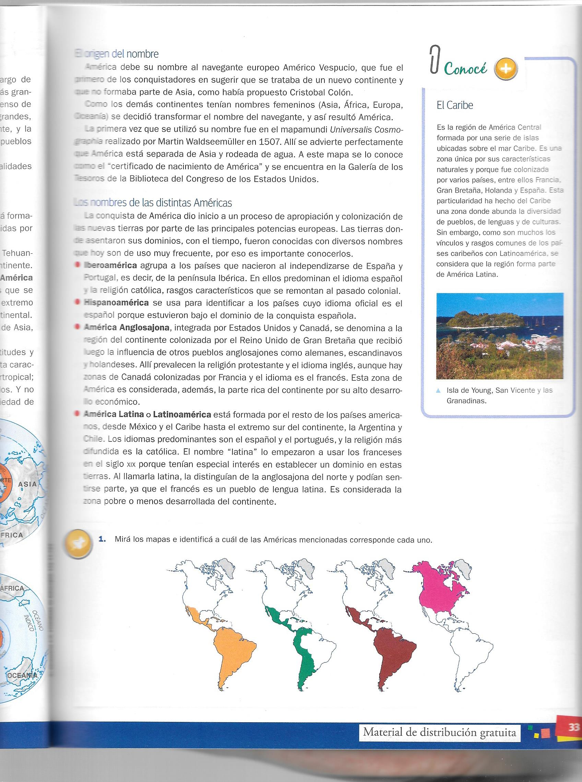

- Observa los mapas e identifica a cuál de las Américas mencionadas corresponde cada uno.

LOS RECURSOS NATURALES
- Busca información y completa el siguiente cuadro referido a las condiciones naturales en América.

CONDICIONES NATURALES EN AMERICA
CLIMA
FLORA
FAUNA
SUELO

- Lectura comprensiva de los siguientes textos
.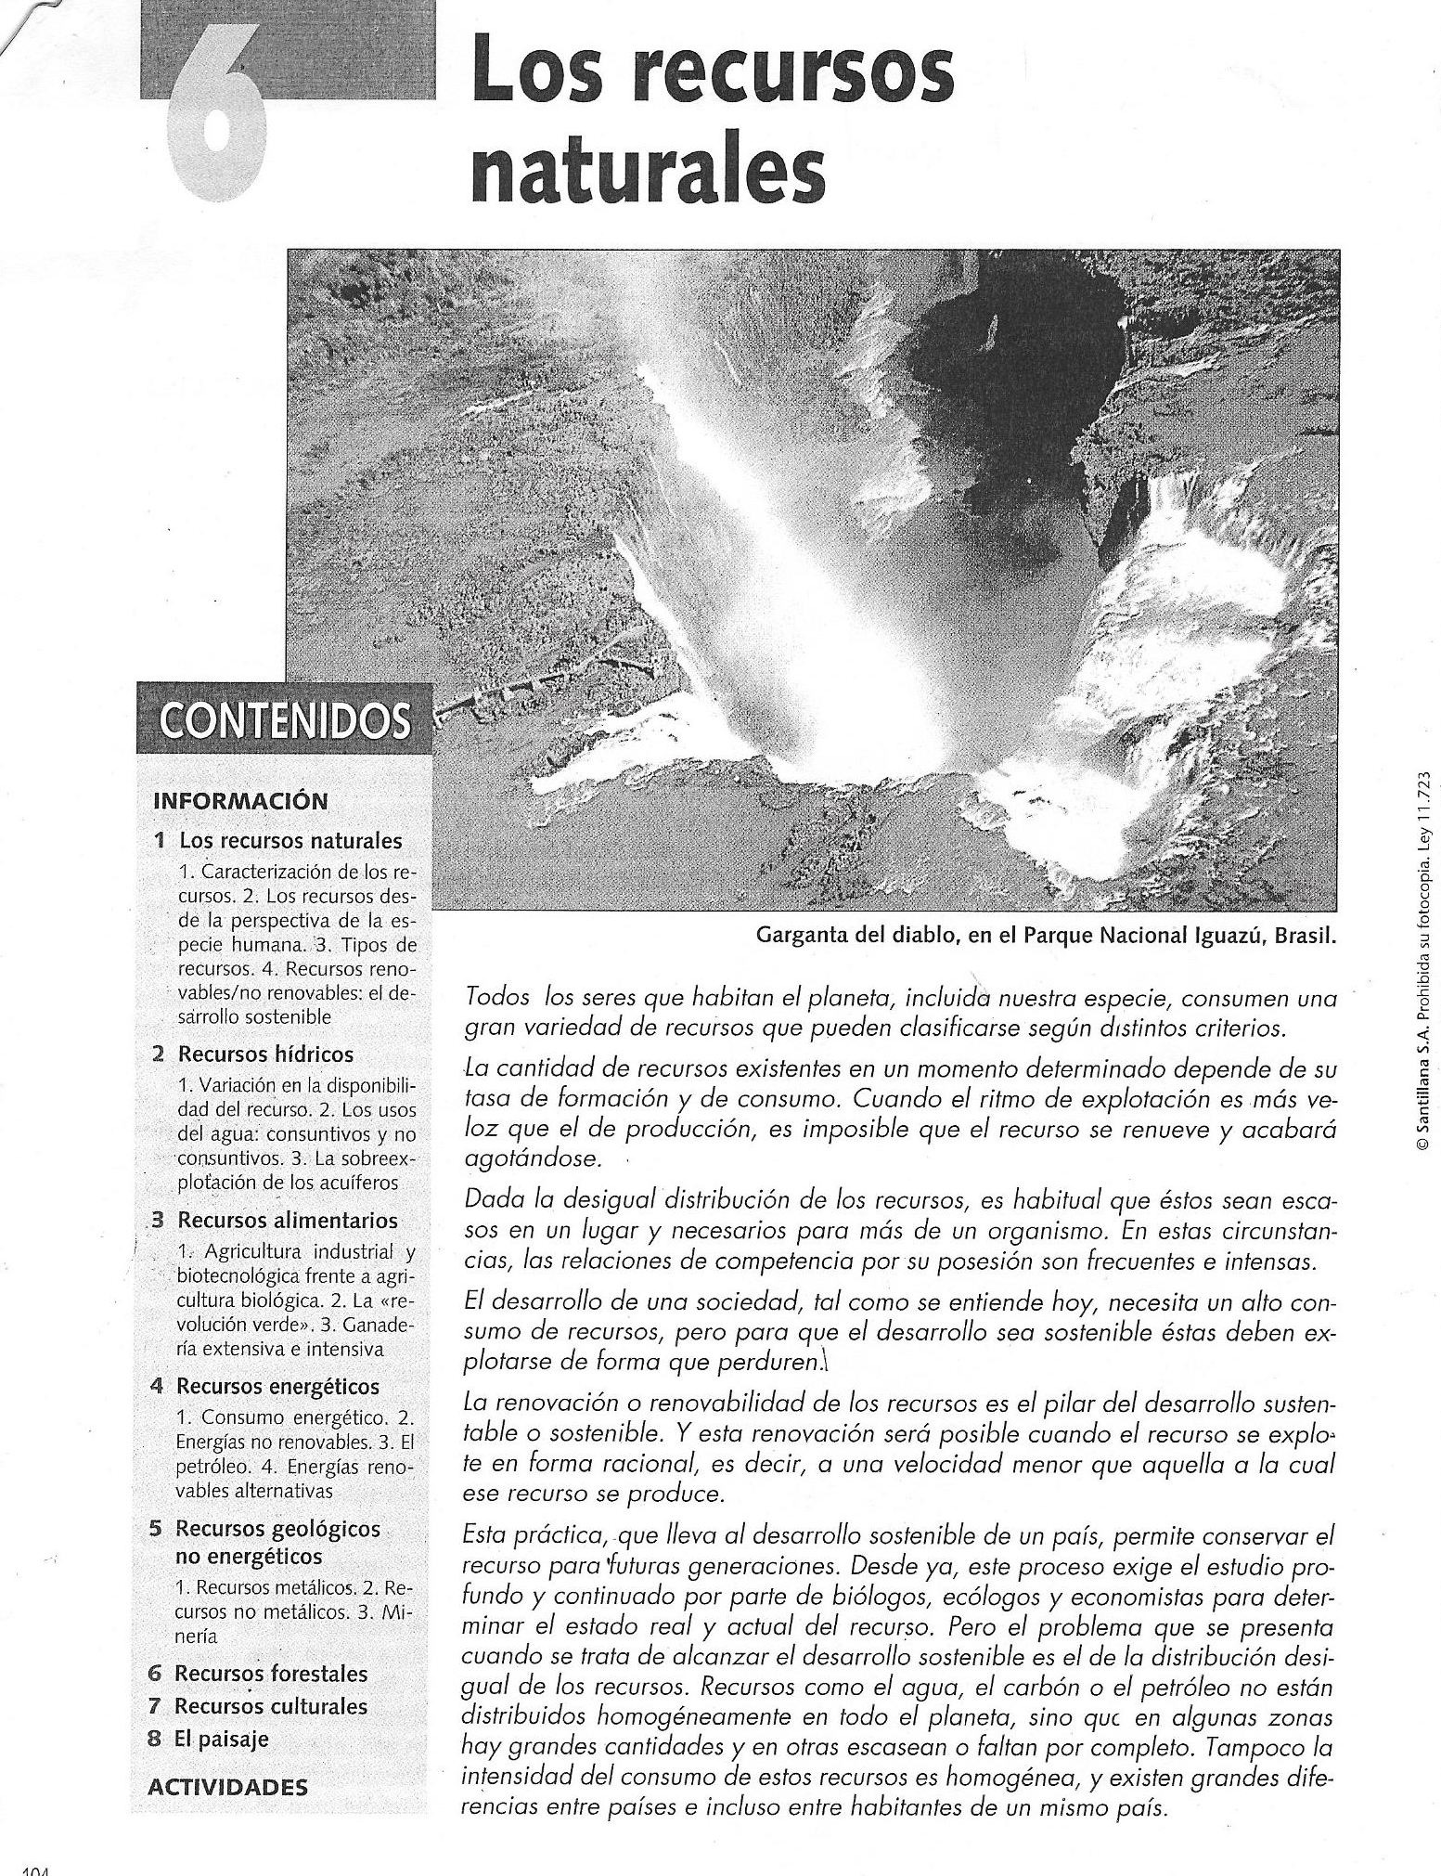

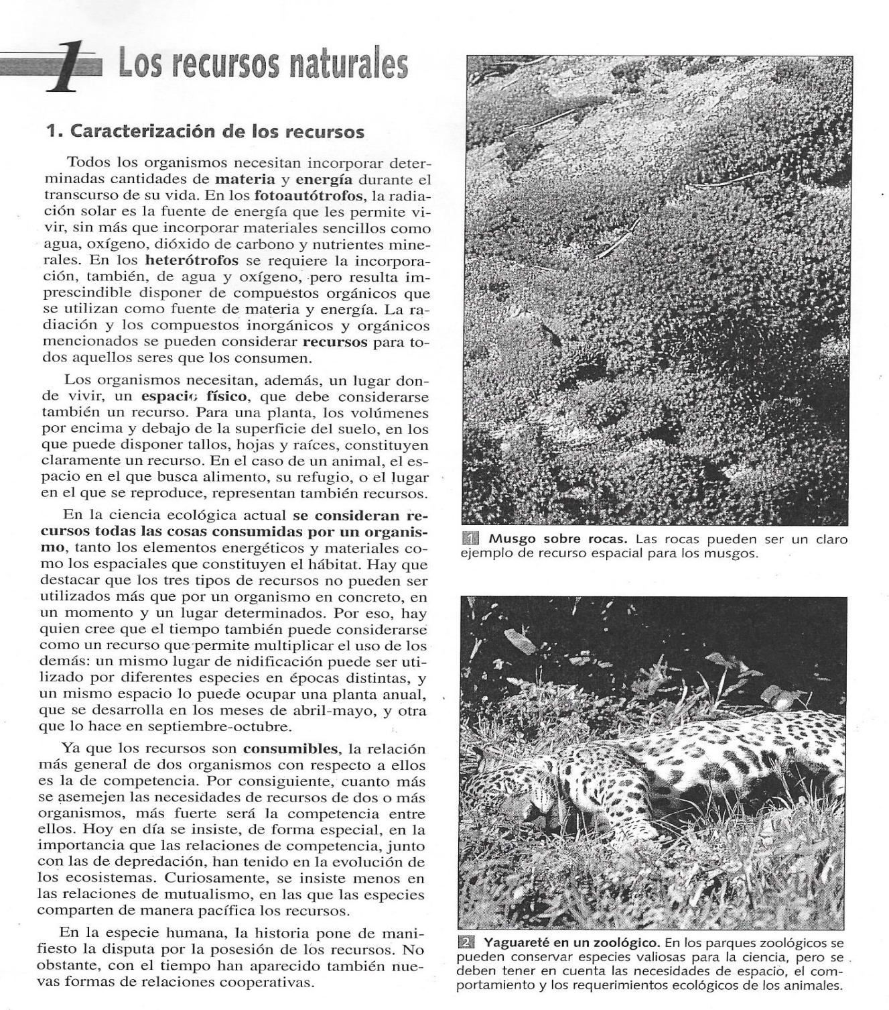
- ¿Cuál es tu opinión con respecto al segundo párrafo?
- Busca el significado de SUSTENTABLE-SOSTENIDO- RENOVABLE
- Explica con tus palabras lo que entiendes en el cuarto párrafo
- Según la Ciencia Ecológica ¿a qué se considera Recurso?

¡¡¡EXITOS!!!

